PDM2+ HP激光器
  - 快速入门指南
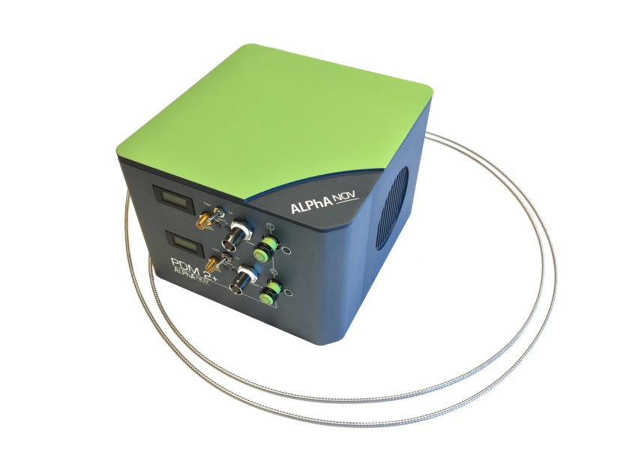

产品内容 3
产品功能概述 5
安全说明 6
如何搭建设备 7
安装AlphaNov控制软件 16
如何操作激光 23
技术规格 29
技术支持 30
免责声明
我们尽最大努力保持本文档中信息的完整性和准确性，但并不对此作出任何的保证。文档中的内容以其当前的质量提供给读者。对于本由文档中的信息所造成的损失或损害，Riscure对任何个人或实体均不承担任何责任。
本文档中包含的信息如有更改，恕不另行通知。
用户必须依据“快速入门指南”使用PDM2+ HP激光器。任何与维护，修理或校准有关的操作都必须由合格人员进行。因此，万一发生故障，请与Riscure联系以了解要遵循的程序。
版权
版权所有（c）2021 Riscure BV。版权所有。未经Riscure书面许可，不得以任何方式复制或翻译本文档的任何部分。

制造商
Riscure BV
Delftechpark 49, 2628 XJ Delft, The Netherlands
Phone: +31 15 251 40 90, Fax: +31 15 251 40 99
Email: inforequest@riscure.com
Web: www.riscure.com

产品内容
产品包装中包含一台PDM2+ HP激光器, 配套直流电源，和连接至激光工作站所需的配件。

产品清单
数量 | 描述 | 例图
1 | PDM2+ HP，第四类激光产品：  - 激光束波长976纳米或1064纳米（可选）  - 单模光纤，光纤输出端带保护帽  - 控制软件安装CD | 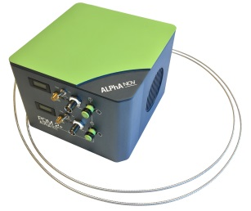
1 | 直流电源适配器  - 交流输入电压100 – 240伏，频率50-60赫兹  - 输出直流电压12伏  - 电源线 | 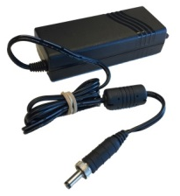
1 | 光缆耦合器（含输入透镜）
1 | 激光功率控制信号电缆（含三通配件） | 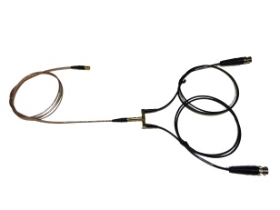
1 | 激光触发信号电缆 | 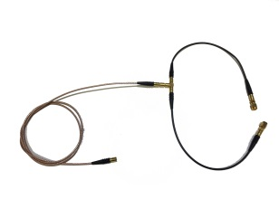
1 | 互锁信号电缆 | 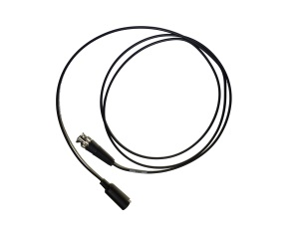
1 | 互锁信号模拟插栓（插入端口可使激光器忽略互锁信号）
1 | AlphaNov 原厂测试报告和用户手册
1 | 此“快速入门指南”
激光器有两种波长型号，供用户选择购买：
- 976 纳米，近红外激光源，适用于厚度小于75微米的薄底衬。
- 1064纳米，近红外激光源。

产品功能概述
PDM2+ HP激光器系单模二极管激光源，内含两个二极管激光器模块。它具有如下特性：
- 单模激光源可输出与多模激光源比更小的激光点。
- 设备内部的双二极管激光器同时工作，输出激光功率较高。
- 不用于泵浦激光器的定长激光脉冲输出，可持续输出激光能量。且触发频率高。
- 光缆使激光器被灵活的被用于不同的空间场景。
PDM 2+ HP激光器可与二代激光工作站和Twin Scan模块搭配使用，来对半导体目标进行激光故障注入攻击。

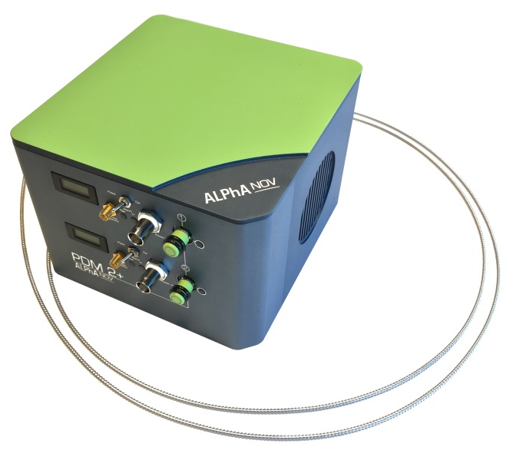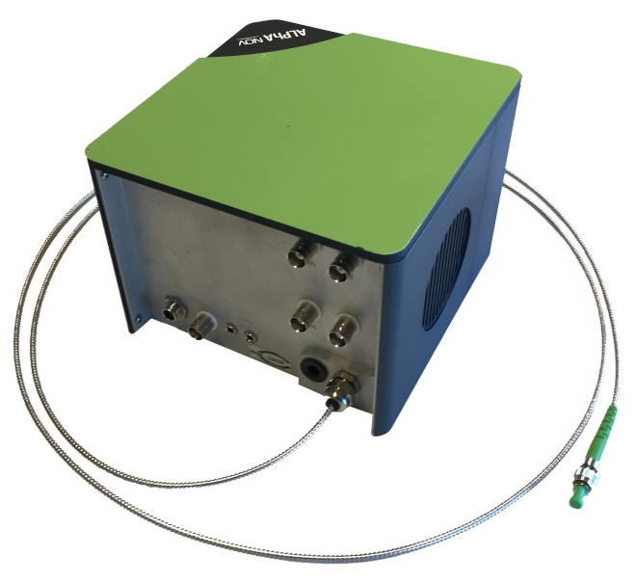
Figure 1 PDM2+ HP激光器

安全说明
PDM2+ HP 激光器为International Standard IEC 60825-1中定义的第四类激光产品。
因此，PDM2+ HP激光器应与Riscure的安全保护箱一同使用。
请参照下列的快速入门指南获取使用安全与合规性方面信息:
- 二代激光工作站
- PDM2+ HP激光器

如何搭建设备
请跟随下列步骤将PDM2+ HP激光器安装到二代激光工作站上。

静电保护
激光器对静电荷释放非常的敏感，请用户注意防护避免静电释放对激光设备造成损坏：
- 将操作人员和仪器做接地保护，放置静电荷的积累。
- 在连接电缆和信号线时，先与已接地的设备一端相连。
- 避免使用肢体碰触未设备未连接的端口。

连接电源、互锁信号和USB线缆
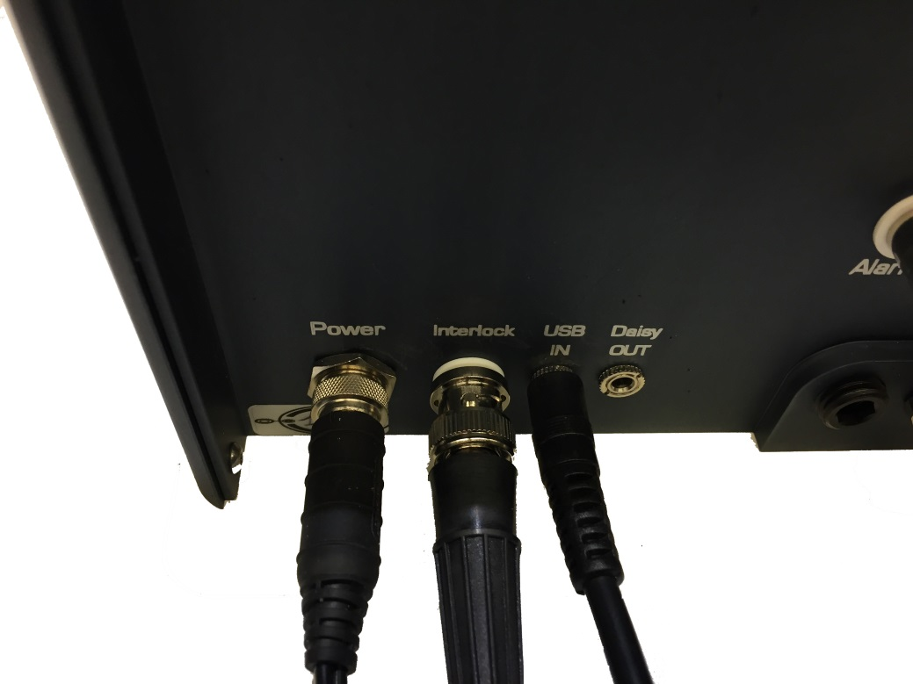
Figure 2 激光模块背部线缆连接特写，从左至右为：电源线，互锁信号线，USB线

.
- 将直流适配器的输出端线缆连接至PDM2+ HP激光器背面标有“Power”字样的端口。
- 将互锁信号线缆连接至标有“Interlock”字样端口，另一端应与“二代激光工作站”安全保护箱内的互锁信号端子相连。（若激光器的“Interlock”端口已装有“互锁信号模拟插栓”，则需先将插栓取下，再连接互锁信号线缆。）
注意:
用户应将“Interlock”端口与互锁线缆或模拟插栓进行连接。
若用户对激光器“Interlock”端口未做任何链接，激光器将不产生任何激光输出。
- 连接USB线缆（注意，端口异于常规，为音频信号接口格式）至PDM2+ HP激光器背面标有“USB”字样的端口。将USB线缆的另一端连接至计算机。

配置PDM2+ HP激光器发射模式至脉冲发射模式
- 将激光器正面的两个金属开关拨至“Pulse”档位。(图示见 Figure 3)
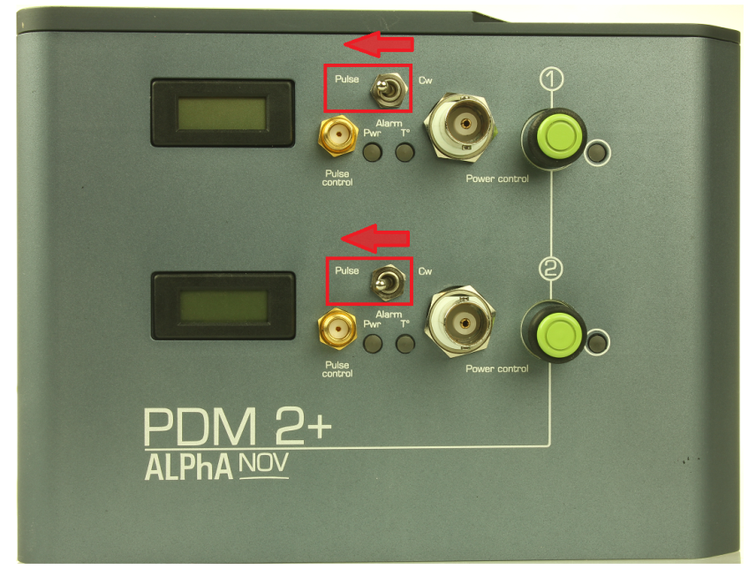
Figure 3 金属开关拨至“Pulse”档位
连接输出功率控制线
- 将功率控制线缆的两个BNC端子连接到激光器正面的两个BNC端口处（端口标注有“Power control”字样）。(图示见 Figure 4)
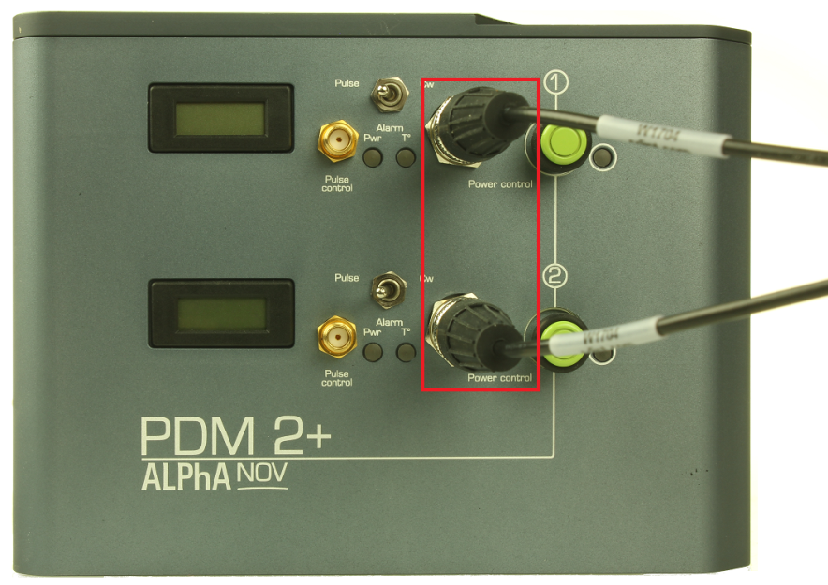
Figure 4 功率控制线连接至PDM2+ HP激光器的"Power control"端口
连接脉冲控制线
- 将脉冲控制线的SMA端子连接到PDM+2 HP激光器正面有“Pulse control”字样的两个SMA端口上。
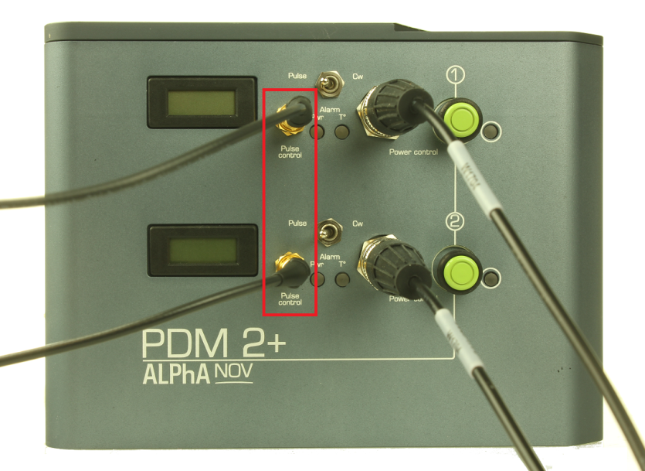
Figure 5 脉冲控制线连接至PDM2+ HP激光器的"Pulse control"端口

使用VC Glitcher驱动PDM2+ HP激光器时的连线
- 连接脉冲控制线SMB端子至VC Glitcher的“digital glitch”端口。
- 连接功率控制线SMB端子至VC Glitcher的“pulse amplitude”端口。
Figure 6 VC Glitcher与PDM2+ HP激光器连线示意图

使用Spider驱动PDM2+ HP激光器时的连线
- 将脉冲控制线的SMB端子连接至Spider的 "glitch out 1"端口。
- 将功率控制线的SMB端子连接至Spider的"voltage out 1"端口。
Figure 7 Spider与PDM2+ HP激光器连线示意图
将光纤耦合器与其输入组件相连
- 若耦合器的输入组件未与耦合器相连，用户可参照下图将两者对接并固定。
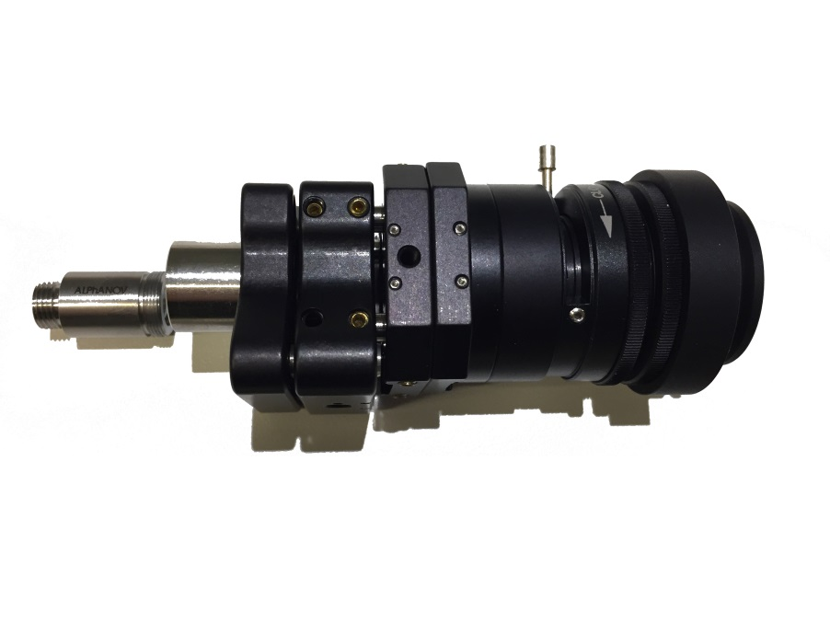
Figure 8 拧紧螺丝将输入组件（左侧）固定至光纤耦合器（右半部）
安装耦合器至二代激光工作站
- 如下图所示，加装适配金属环至二代激光工作站的主光路入口处。并使用2mm六棱扳手将图中箭头指示的三颗螺丝拧紧固定。
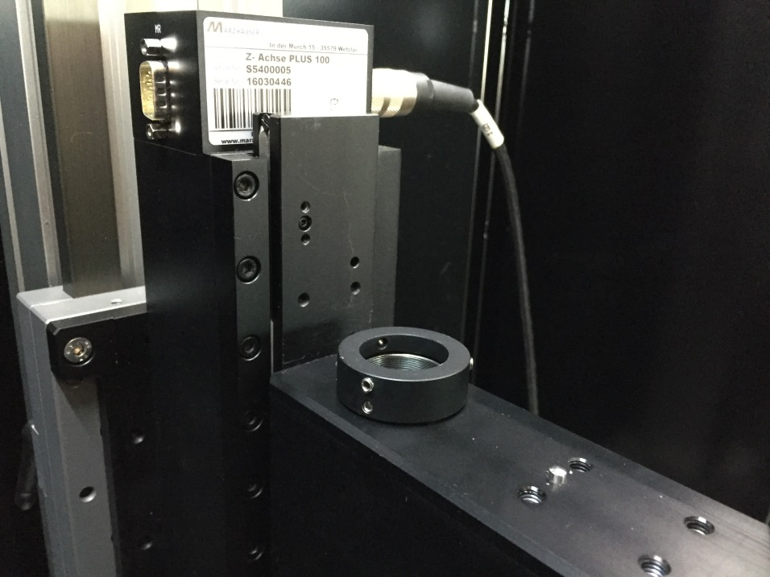
Figure 9 金属适配环和固定螺丝的位置
- 将光纤耦合器从上方嵌入金属适配环，同样使用2mm六棱扳手拧紧下图所指示的三颗螺丝固定耦合器。
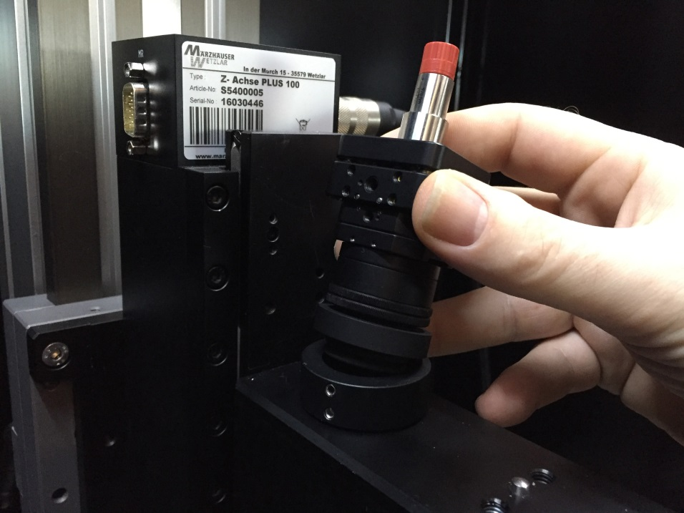
Figure 10 搭载光纤耦合器至金属适配环
- 摘掉耦合器光纤接口处和机关器输出光纤端点的保护帽。
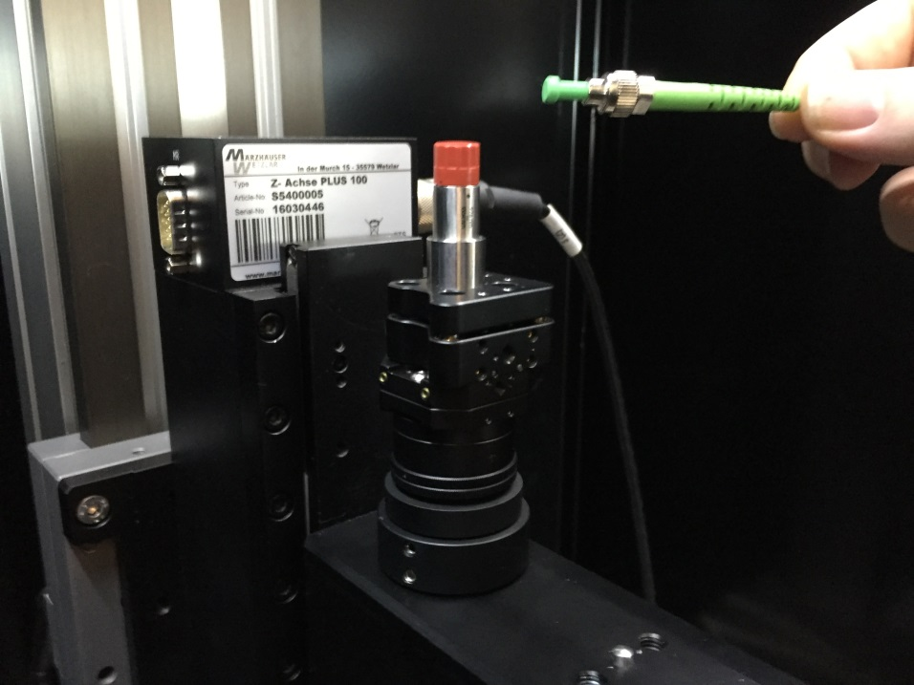
Figure 11 摘除耦合器顶部和光纤输出端的保护帽
- 将摘掉保护帽后的光纤输出端子与光纤耦合器顶部的接收端对齐。用户应将光纤输出端的突起部分与接收端金属部件的缺口对齐后插入光纤（见下图）。注意，保护光纤端子，避免划伤其表面或使其沾上浮尘。在吻合对齐后，旋转光纤输出端的金属套环与接收端螺纹进行固定。
警告:
避免对光纤输出端子进行接触，从而对其造成污染。污染物必须使用纯度为99%或以上的酒精进行清除。
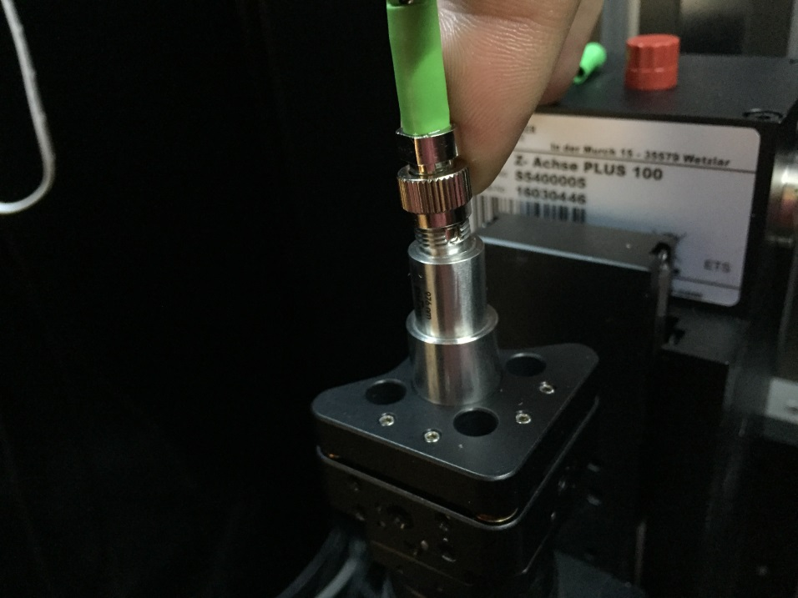
Figure 12 将光纤输出端子和耦合器顶部接收部件对齐
在成功对其并固定光纤至耦合器后，光纤相对于垂直位置会因机械部件设计的原因有些许的倾斜。

检查互锁信号的连接
- 恰当的配置互锁信号是PDM2+ HP激光器能正常发射的必要前提。
- 检查互锁信号线是否连接下列的端口:
      - - PDM2+ HP激光器背面的“Interlock”端口。
      - - 二代激光工作站的安全保护箱中的互锁信号端口（共有两个端口，选一即可）。
安全保护箱的互锁信号线端子均从其顶部的接线盒内引出。
在安全保护箱舱门打开时，互锁信号回路也一同断开，中止激光输出部分的工作，以保证操作者的安全。

安装AlphaNov控制软件

概述
Inspector软件借由VC Glitcher或Spider驱动PDM2+ HP激光器对目标发动故障注入攻击。为了让激光器对上述设备的控制信号做出正确响应， PDM2+ HP激光器的运行参数都已被预先配置到外部触发模式，且此参数被保存在激光器内部，保证参数在掉电后不会丢失。
尽管如此，PDM2+ HP激光器的开、关状态会在系统掉电后被重置到关闭状态，并且此状态只可以通过AlphaNov的控制软件进行配置（Inspector无法控制此参数的状态）。
此外，若用户想改变激光的运行参数，使激光器在内部触发信号的影响下进行发射，也会用到AlphaNov控制软件。
下面介绍AlphaNov控制软件的安装步骤。

安装AlphaNov控制软件
- 将与激光器配套的光盘插入计算机光驱。
- 以管理员身份运行Install.exe。
- 点击“Extract”进入FTDI驱动安装界面。
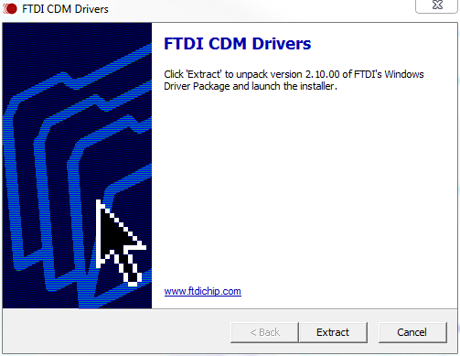
- 点击“Next”开始驱动程序的安装。
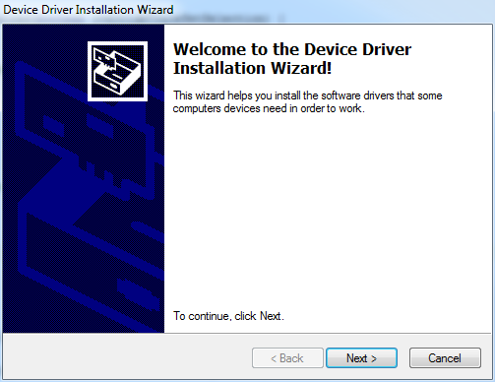
- 点击“Finish”完成驱动程序的安装。
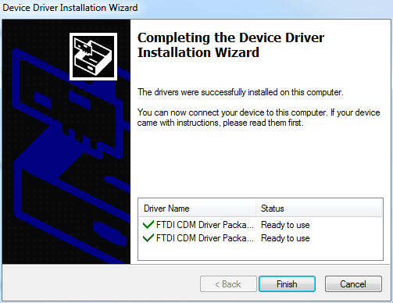
- 接下来进行AlphaNov控制软件的安装
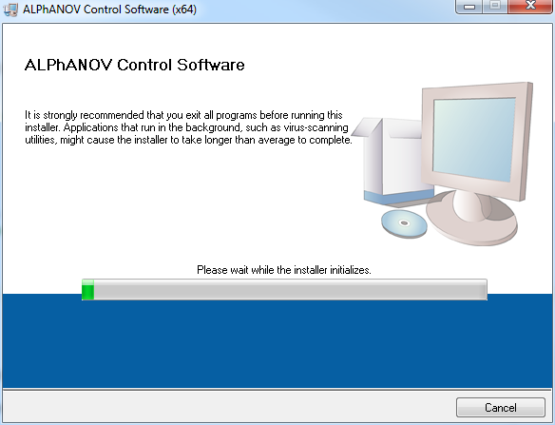
- 选择安装目标文件夹。
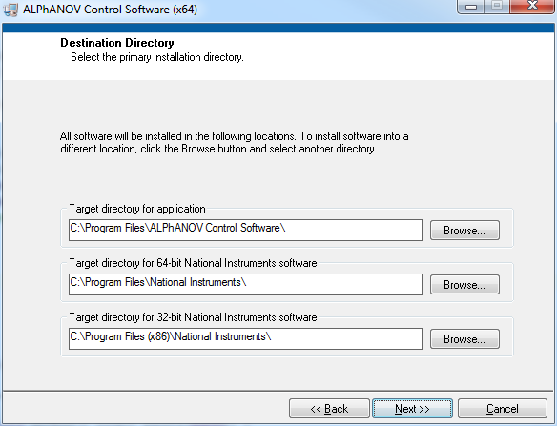
- 接受软件使用协议。
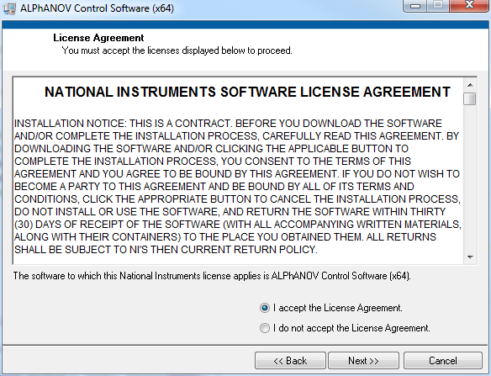
- 安装过程会需要几分钟的时间，在安装结束后点击“Finish”关闭安装程序。
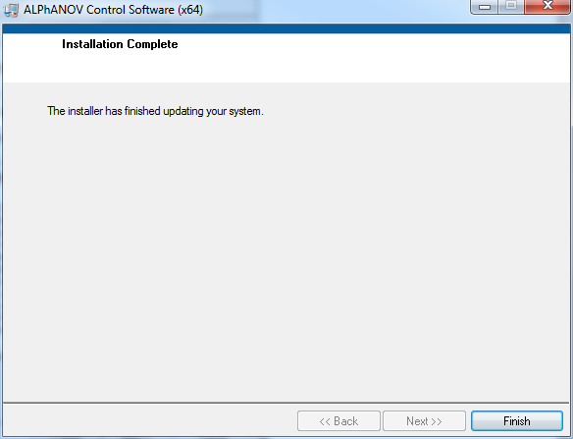
- 重新启动计算机。
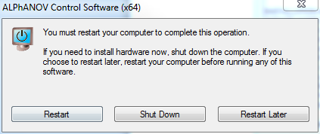
- 重启完成后，打开Windows设备管理器，在串口目录下应能看到与计算机连接且上电的AlphaNov激光器的虚拟串口。
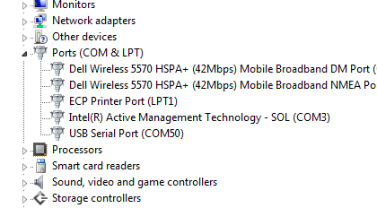
- 在Windows的开始目录下用户应该可以看到带有ALPhANOV 字样的新软件选项。请点击启动控制软件。
- 点击弹出对话框中的“Connect”按钮，软件搜索可用的激光器并与其建立连接。
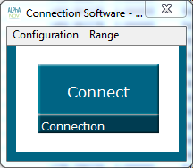
- 在成功与激光器建立连接后，软件会弹出两个相同的控制面板，分别控制激光器内部的两个激光模块的运行参数。请参照下图来配置界面中的相应选项（图示配置为使用Spider或VC Glitcher对激光器进行控制的必需参数）。注意：一定要保证两个面板内的设备状态都处在“ON”位置。
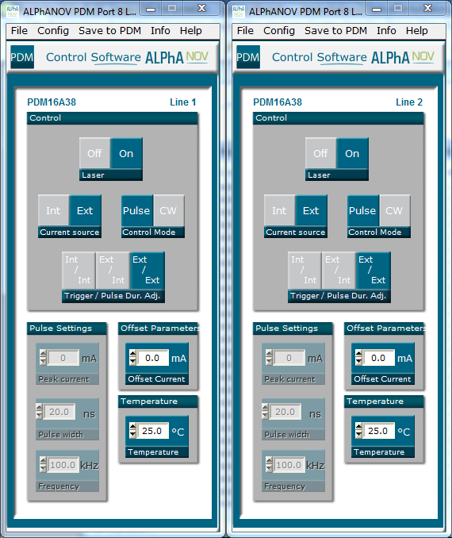

如何操作激光

使用VC Glitcher测试激光器
完成下列步骤来使用VC Glitcher对PDM2+ HP激光器进行试射:
- 依照第10页中的描述连接激光器和VC Glitcher设备。
- 连接15V电源至VC Glitcher，并通过USB接口将其连接至计算机。
- 依照第17页中内容描述安装AlphaNov控制软件。
- 启动AlphaNov控制软件，并将两个激光模块的运行状态都调为“ON”。
- 请使用近红外摄像头观测激光点。（可见光摄像头观测红外光效果较差）
- 启动Inspector主程序并打开Single XYZ或 Dual XYZ Perturbation模块.
- 点击camera选项卡, 选择此时与计算机相连的摄头，并打开实时图像。
- 在物镜下面放置白色且反光的材料，如白色抛光塑料。
- 将摄头影响对焦至物镜下材料的表面。
- 点击Inspector模块中的”Glitch Source”选项卡，选择此时与计算机连接的VC Glitchershe设备, 选择PDM2+ HP激光源, 将“Test glitch source power”设置为100%，并将 “Test glitch source cycles”设置为100 cycles。点击“Test glitch source”按钮， 此时用户应该可以在摄头视频图像中看到激光照射形成的亮点。
- 将物镜下的试射目标替换为芯片，并使用小输出功率（1%）进行正式的故障注入攻击。

使用Spider测试激光器
完成下列步骤来使用Spider对PDM2+ HP激光器进行试射:
- 依照第10页中的描述连接激光器和VC Glitcher设备。
- 连接15V电源至VC Glitcher，并通过USB接口将其连接至计算机。
- 依照第17页中内容描述安装AlphaNov控制软件。
- 启动AlphaNov控制软件，并将两个激光模块的运行状态都调为“ON”。
- 请使用近红外摄像头观测激光点。（可见光摄像头观测红外光效果较差）
- 启动Inspector软件，打开Single XYZ >> Embedded >> Spider 或 Dual XYZ Perturbation >> Embedded >> Spider 模块.
- 点击camera选项卡, 选择此时与计算机相连的摄头，并打开实时图像。
- 在物镜下面放置白色且反光的材料，如白色抛光塑料。
- 将摄头影响对焦至物镜下材料的表面。
- 点击Target 选项卡, 选择恰当的Spider Sequence模块，选择Spider对应的串口号, 设置“Test Laser Power” 至100% 并设置set “Laser Active Duration” to 100k ns. 点击“Single Test Firing”按钮，此时用户应可在视频图像中看到激光亮点。
- 将物镜下的试射目标替换为芯片，并使用小输出功率（1%）进行正式的故障注入攻击。

调试激光光点的位置
激光器发射时，会观测到如 Figure 13 或 Figure 14样式的激光点。Figure 13对应于激光发射功率较低时的情况，只出现一个主光点。当发射功率较高时，Figure 14所示的激光点样式会出现在图像中，在主光点周围出现很多次生光点。由于次生光点的能量很低，它们一般不能造成目标错误或故障。
Figure 13 仅有主光点的激光点图像
Figure 14 带有主光点和次生光点的激光点图像
在Figure 14 中我们还可以注意到，主激光点的形状不是圆形的。通过调节光纤耦合器上的螺丝可对主光点的形状进行调整。（图示见Figure 15）

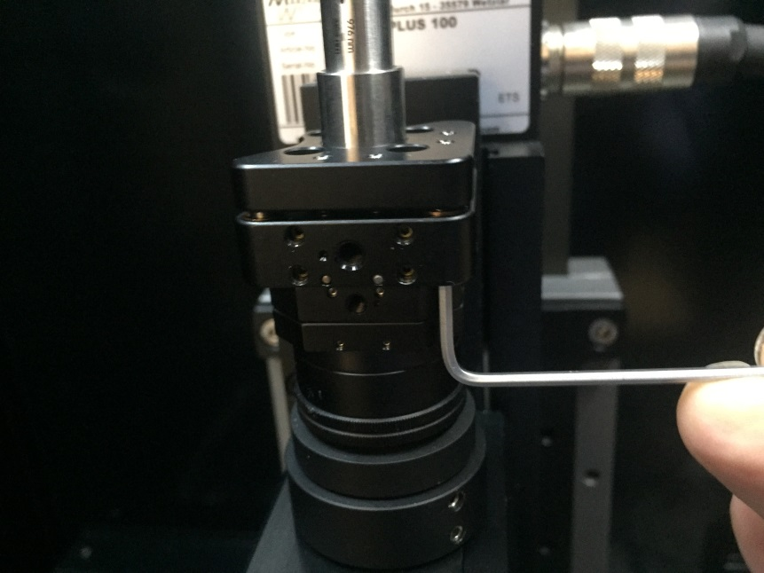
对角线方向螺丝
南北向螺丝
东西向螺丝
Figure 15 光纤耦合器上调节螺丝的位置
如Figure 15所示， 光纤耦合器上带有三个调节螺丝，可对光纤射出的激光的角度进行调整。用户可使用这些螺丝将激光向大略的画面中心位置移动，并在之后做出轻微调整来得到圆形的激光点。（图示见Figure 16）
Figure 16 调整后的激光点形状

避免激光对半导体目标造成破坏
PDM2+ HP激光器可产生高强度的激光脉冲，并可能对目标造成永久损坏。我们强烈建议用户在进行故障注入攻击时先使用较低的激光发射功率，小于10%。若目标对此输出功率在任何位置都没有任何异常反应，方可提升激光发射功率至更高的等级。

保持光缆输出端的清洁
激光光纤输出端很容易被污物覆盖，并降低激光实际的输出功率。若发现污物，应使用99%纯度的酒精或丙酮进行清理。

避免过度弯曲光缆
当需要对光缆位置进行调整时，请务必保证光缆在弯曲部位的半径至少为8厘米。
警告：
若过度弯曲光缆，则可对光缆内部光纤造成损坏，并导致激光器输出故障。

技术规格
波长 | 980 纳米 | 1064纳米
应用：衬底激光故障注入 | 打磨较薄的衬底 | 标准衬底
触发脉冲长度（高电平） | 2纳秒至连续波
最高触发频率 | 250兆赫兹
光斑大小5x / 20x / 50x / 100 x 显微物镜, 无光斑减径器（SSR） | ∅ 15 微米 / ∅ 4 微米 / ∅ 1.5 微米 / ∅ 1 微米
激光输出功率（100纳秒触发脉冲时） | 约5.2瓦 | 约4.6瓦
触发脉冲信号 | 数字信号，电压范围0 – 3.3伏， 50欧姆输入阻抗
功率控制信号 | 模拟输入，电压范围0 – 3.3 伏， 高输入阻抗
手动控制开关 | 切换脉冲触发或连续波模式（CW）
电源适配器 | 110 – 220伏交流输入，12 – 15伏直流输出
互锁信号 | 互锁回路未闭合，激光器不对触发信号做出反应

技术支持
请访问Riscure技术支持页面: http://support.riscure.com

